山东理工大学第六届（2016）大学生工程训练综合能力竞赛
命题说明及赛项安排

1.竞赛题目
本届竞赛题目为“重力势能驱动的自控行走小车越障竞赛”。
本题目是在往届工训竞赛无碳小车命题基础上的修改，保留了重力势能驱动行进的特点，增加了自主寻迹避障转向控制功能，为此赛道也有所变化。
要求经过一定的前期准备后，在比赛现场完成一台符合本命题要求的可自动控制运行的机电装置，并进行现场竞争性运行考核。每个参赛作品需要提交长度为3分钟的关于参赛作品设计及制作过程的汇报视频和设计计算原理的PPT文件各1件。
2.竞赛命题
2.1小车
车体为三轮结构，其中一轮为转向轮，另外二轮为行进轮，其行进所需能量，除转向轮的转向控制和小车制动控制（如果有）之外，全部由给定重力势能转换而来。小车出发初始势能为400mm高度×1Kg砝码质量，竞赛时使用的同一规格标准砝码（钢制￠50×65mm）。允许二行进轮中的一个轮为从动轮。如图1。
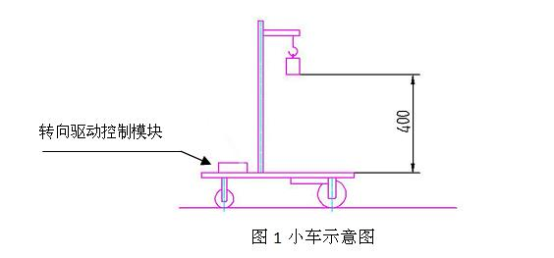
小车应具有赛道障碍识别和轨迹判断功能。规定控制电路必须采用带单片机的电路，具体的驱动控制电路的设计及制作、检测元器件(如红外传感器、超声波测距)和电机（允许用舵机）自行选定和完成。规定所用电源为5号碱性电池，电池自备，比赛时须安装到车上并随车行走。
允许竞赛小车具有制动功能，制动装置的控制和驱动方式自行确定，为此小车控制电路允许带有速度测量功能。若采用机械能动力，其能量只能由给定400mm高度×1Kg重力势能转换而来，如果采用电能作为动力，则只能与转向驱动控制使用同一组电源。
2.1赛道
赛道宽度1米，形成长15米宽约2（不计赛道边缘道牙厚度）的环形赛道，其中两直线段长度为 13 米，两端外缘为曲率半径为1米的半圆形，中心线总长度约 29.14 米 ，见图2，图3。赛道边缘设有高度为 80mm 的道牙挡板。赛道上间隔不等（随机）设置多个障碍墙，障碍墙高度约 80mm ，相邻障碍墙之间最小间距为1米，每个障碍墙从赛道一侧边缘延伸至超过中线100—150mm。在直赛道段设置有1-2段坡道，每段坡道由上坡道、坡顶平道和下坡道组成，上坡道的坡度不大于4度（3±1°），下坡道的坡度不大于1.5度（1.5±0.5°）；坡顶高度不大于 60mm，长度为250mm 。
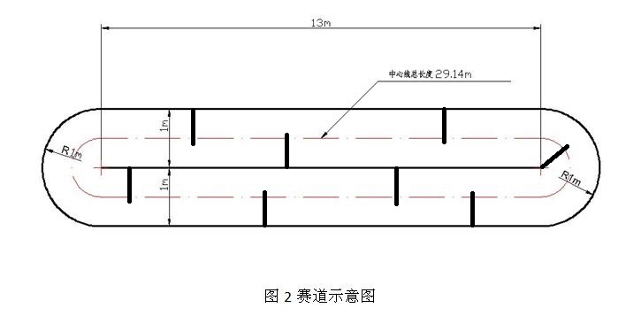
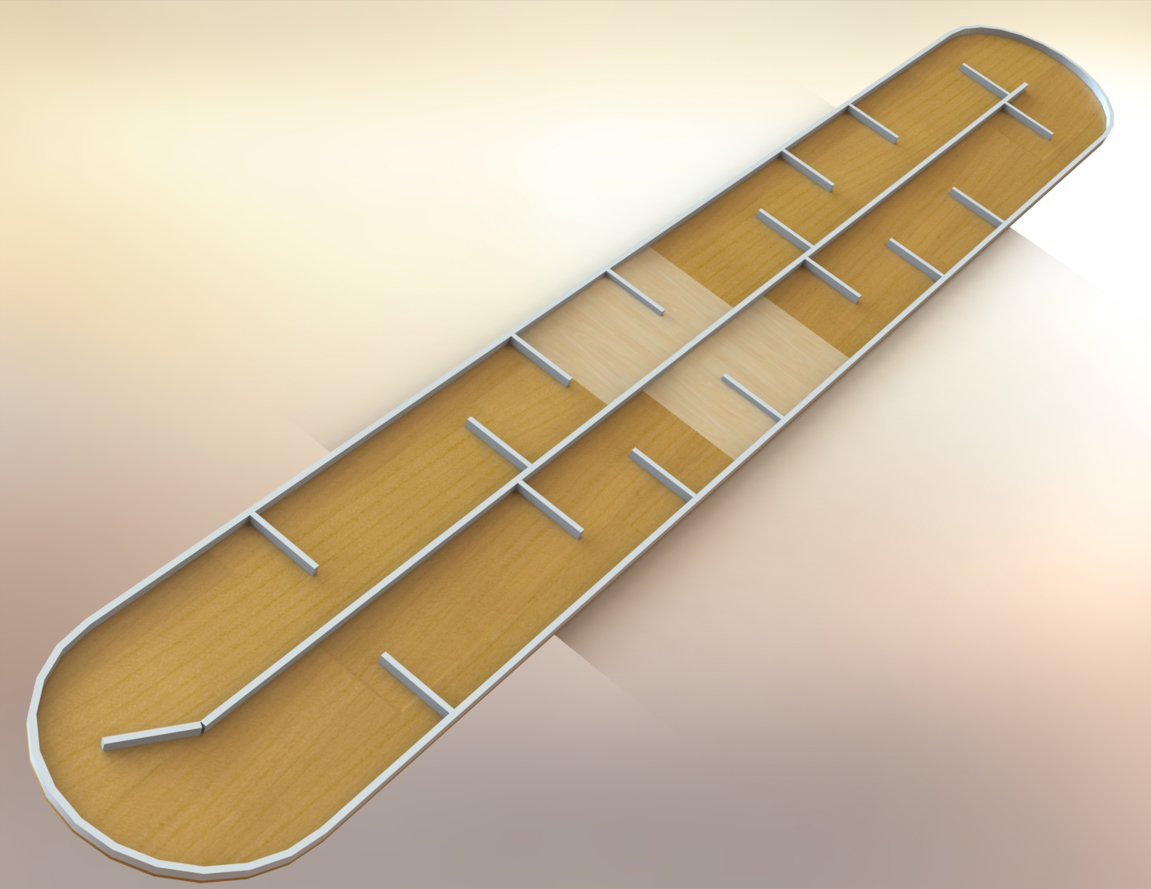
图3赛道效果图
场地赛道布置图在开赛前统一公布，赛车需自行识别障碍墙并避让前行，不能接触和碰撞墙。给选手一定时间根据布置图进行小车机械拆装调试和控制系统电子调试，调试完成后统一存放；竞赛时选手从出发线发车，小车通过车上安装的探测传感器进行道路路径判别，经随车单片机系统控制实现小车转向控制和制动（如果有）控制。以小车行走的直线距离和成功避让的障碍墙数量以及用时多少来综合计算比赛成绩。
3.竞赛安排
3.1 本校制作
每个参赛队由3名在校大学生组成，其中一名为队长。参赛队按本竞赛命题的要求，自主设计，独立制作出一台参赛小车。允许为参赛小车命名，并在参赛小车上制作标识。
3.2 集中参赛
- 携带制作完成的小车作品参赛。
- 提交1份3分钟的视频，(格式要求： 720P以上有声文件)，视频的内容是关于本队参赛作品赛前设计及制作过程的汇报及说明。
- 提交PPT文件 1份，内容是阐述小车的设计、制作方案说明及体会。
3.2竞赛要求
1) 赛道上的障碍墙分布、坡道段位置及坡度参数由竞赛现场提前14天设置完毕。
2) 小车的运行不允许采用任何遥控方式,路况识别装置及转向制动（如果有）驱动控制模块须全部安装在小车上并随车运行。
3) 小车在行驶过程中出界和避障的判定，均以其俯视图投影外廓边界为依据。
4.竞赛成绩评定
竞赛使用及组委会统一提供的标准砝码参赛,出发点自定，每队小车运行2次，15分钟内必须完成第二次发车，发车前示意裁判记录成绩，取2次成绩中的最好成绩。成绩为每绕一障碍墙得10分，不能绕桩后行进每米得3分。
小车有效的绕障方法为：小车从赛道一侧越过一个障碍后，整体越过赛道中线且障碍墙不被撞倒或推出障碍物定位区域；连续运行，直至小车停止。小车有效的运行距离为：停止时小车最远端与出发线之间的垂直距离。
比赛中，小车需连续运行，直至停止。小车没有绕过障碍墙、碰倒障碍墙、将障碍墙推出定位区域、砝码脱离小车、小车停止等均视为本次比赛结束。

山东理工大学大学生工程训练综合能力竞赛组委会
2016年6月1日

